**ПОЯСНИТЕЛЬНАЯ ЗАПИСКА**

к проекту постановления администрации Карталинского муниципального района «Об утверждении Положения об условиях и порядке заключения соглашений о защите и поощрении капиталовложений

со стороны Карталинского муниципального района».

Проект постановления подготовлен в соответствии со следующими нормативными правовыми актами:

1) частью 8 статьи 4 Федерального закона от 1 апреля 2020 г. N 69-ФЗ "О защите и поощрении капиталовложений в Российской Федерации

Настоящее Положение позволяет муниципальному образованию – Карталинский муниципальный район выступать стороной соглашения, если одновременно стороной такого соглашения является Челябинская область.

Учитывая вышеизложенное, предлагается принять настоящей проект постановления в представленной редакции.

Начальник отдела экономики администрации

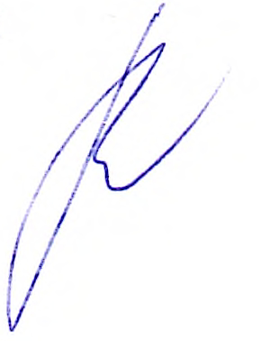

Карталинского муниципального района М.П. Коломиец